Важная Дата!
10 марта 1964 года считается днем создания энергосистемы Республики Адыгея.
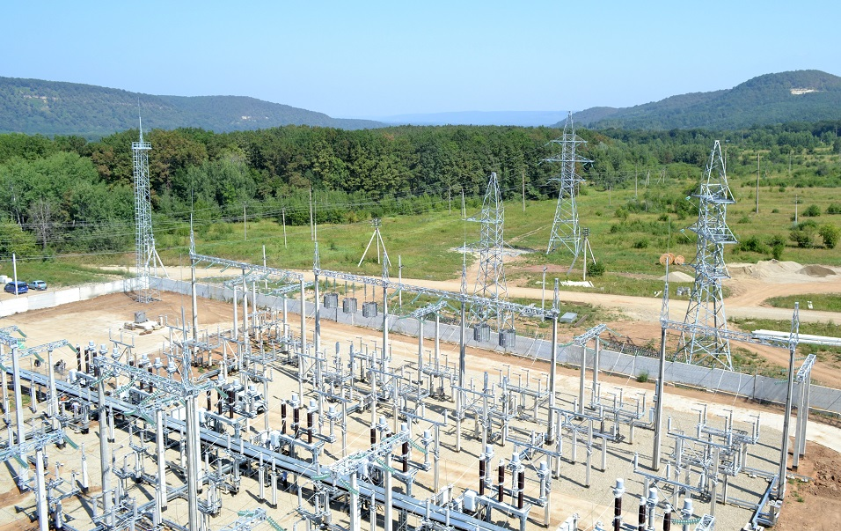
10 марта 1964 года Председатель Государственного производственного комитета по энергетике и электрификации СССР Пётр Степанович Непорожний подписал приказ № 114, на основании которого 01.04.1964 года были образованы Адыгейские электрические сети в составе Районного энергетического управления «Краснодарэнерго».
В настоящее время филиал ПАО «Кубаньэнерго» Адыгейские электрические сети обеспечивает электроэнергией восемь муниципальных образований Кубани и Адыгеи: Майкопский, Гиагинский, Шовгеновский, Кошехабльский и Красногвардейский районы и город Майкоп, а также Белореченский и Апшеронский районы Краснодарского края.
Предприятие обслуживает территорию площадью свыше 10 тыс. км2 и населением более 520 тысяч человек.
В зоне ответственности филиала – 59 ПС 35-110 кВ суммарной мощностью 625 МВА и 2097 трансформаторных пункта напряжением 6-10/0,4 кВ суммарной мощностью 345,903 МВА, а также линии электропередачи общей протяженностью 8942,43 км.
Годовой объем транспортируемой электроэнергии составляет около 1,5 млрд кВт∙ч.
Численность персонала Адыгейских электрических сетей – 727 человек
#Россети #РоссетиКубань #АдыгейскийФилиал #100летГОЭЛРО #НашаИстория #КраснодарскийКрай #РеспубликаАдыгея #энергетика
#Историяэлектроэнергетики

